INFORME TÉCNICO – PROYECTO PP1
Tecnicatura en Ciencia de Datos e Inteligencia Artificial
Equipo: Equipo 6
Integrantes: Maria Silvana Sosa, Pablo Nuñez, Estela Gomez y Pablo Velázquez
Docentes: Martin Maximiliano Mirabete y Silvana Paez Jimenez
Proyecto: Infecciones respiratorias agudas en Argentina: cambios entre 2019 (prepandemia) y 2025 (pospandemia)
- INTRODUCCIÓN
En este proyecto se analiza:
Las notificaciones de infecciones respiratorias agudas (IRA) registradas en el Sistema Nacional de Vigilancia de la Salud (SNVS) del Ministerio de Salud de la Nación: enfermedad tipo influenza (ETI), neumonía y bronquiolitis en menores de 2 años. Se comparan dos años completos: 2019, el último año antes de la pandemia de COVID-19, y 2025, el primer año completo disponible del período pospandemia.

El objetivo principal es:
Describir qué cambió en las notificaciones de IRA entre 2019 y 2025: qué eventos y grupos de edad concentran los cambios, en qué semanas empieza, alcanza su pico y termina la temporada, y qué provincias tienen mayor incidencia en relación con su población. El análisis es descriptivo: no busca explicar causas ni hacer predicciones.

La relevancia del análisis radica en:
La pandemia de COVID-19 alteró la circulación de los virus respiratorios y los sistemas de vigilancia. Comparar un año prepandemia con uno pospandemia, con las mismas semanas y la misma definición de eventos, permite ver si el comportamiento de las IRA es distinto al previo. Además, la comparación semana a semana y por habitante muestra cambios que el total anual no deja ver: un adelanto de la temporada, un cambio en las edades que concentran las notificaciones y diferencias entre provincias que no dependen de su tamaño.

- PREGUNTAS DE INVESTIGACIÓN

Las preguntas que guiaron el análisis son:
- P1 – ¿Qué cambió? ¿Qué eventos y grupos de edad aumentaron y cuáles disminuyeron entre 2019 y 2025?
- P2 – ¿Cuándo? ¿Cambió la temporada? ¿En qué semanas empieza, alcanza su pico y termina en cada año?
- P3 – ¿Dónde? ¿Qué provincias tienen más notificaciones por habitante y cómo cambió entre 2019 y 2025?
Como contexto de P1 se analizó además la bronquiolitis por grupo de edad junto con la cobertura de la vacuna contra el virus sincicial respiratorio (VSR) en gestantes, incorporada al Calendario Nacional en 2024.
- DATOS UTILIZADOS

Los datasets utilizados fueron:
- Vigilancia de IRA 2018-2019 (790.773 registros). Fuente: Ministerio de Salud – SNVS, Portal de Datos Abiertos de Salud (datos.salud.gob.ar).
- Vigilancia de IRA 2025-2026 (422.868 registros). Fuente: Ministerio de Salud – SNVS 2.0, Portal de Datos Abiertos de Salud.
- Población por jurisdicción (25 registros). Fuente: INDEC – Censo Nacional de Población, Hogares y Viviendas 2022.
- Coberturas del Calendario Nacional de Vacunación 2024 (764 registros). Fuente: Ministerio de Salud – informe de coberturas por jurisdicción (PDF), del que se extrajeron las tablas.
- Vacunas COVID-19 por jurisdicción (358 registros). Fuente: Ministerio de Salud. Se exploró y se descartó (ver Limitaciones).

Variables utilizadas en el análisis:
- año y semanas_epidemiologicas: momento de la notificación (semana epidemiológica 1 a 52).
- evento / evento_grupo: tipo de cuadro, agrupado en ETI, Neumonía y Bronquiolitis.
- grupo_edad / edad_agrupada: edad de la persona atendida; 13 grupos originales agrupados en 6 (< 2 años, 2 a 4, 5 a 14, 15 a 44, 45 a 64 y 65 +).
- provincia_id / jurisdiccion: provincia donde se notificó el caso (código INDEC).
- cantidad_casos: cantidad de notificaciones en esa semana, provincia, evento y grupo de edad.
- poblacion_total: habitantes por provincia (Censo 2022), denominador de la incidencia.
- cobertura_pct (vacuna VSR en gestantes): porcentaje de gestantes vacunadas en 2024 por provincia.
Indicadores calculados (DAX): variación % 2019 → 2025, semana pico, notificaciones de la semana pico, inicio y fin de la temporada, incidencia cada 100.000 habitantes y cobertura VSR.
- Período analizado: 2019 y 2025, semanas epidemiológicas 1 a 52. Se excluyen 2018 (incompleto, empieza en la SE 18), 2026 (incompleto, llega a la SE 36) y la SE 53 de 2025.
- Cantidad de registros: tabla Casos de 1.210.212 registros (2018-2019 y 2025-2026 anexados); el informe se filtra a 2019 y 2025, que suman 2.838.847 notificaciones (1.266.350 en 2019 y 1.572.497 en 2025).
- PREPARACIÓN DE DATOS
Para el análisis se realizaron las siguientes tareas:
- Limpieza de datos: facetas de texto y numéricas en OpenRefine; corrección de tildes y de nombres de provincias; unificación de nombres de columnas (anio / año); revisión de duplicados (0 en 2025-2026; en 2018-2019 las filas con la misma clave se sumaron); conversión de la población de texto a número; eliminación de filas de títulos del archivo del INDEC.
- Transformaciones: agrupación de los 7 eventos de 2025-2026 y los 3 de 2018-2019 en ETI, Neumonía y Bronquiolitis (evento_grupo); agrupación de edades (edad_agrupada y su orden); extracción de las coberturas de vacunación desde el PDF del Ministerio a un CSV; medidas DAX para variaciones, picos, temporada, incidencia y cobertura.
- Integración de datasets: anexado de IRA 2018-2019 y 2025-2026 en la tabla Casos; código INDEC de cada provincia obtenido con la API Georef; modelo estrella en Power BI con DimProvincia (provincia_id) relacionada con Casos, Población y Coberturas.
Cada paso está registrado en la Bitácora ETL (47 entradas) y los errores encontrados en el Registro de errores. Los totales del modelo se validaron contra los del análisis exploratorio en Python.

- ANÁLISIS EXPLORATORIO
Gráfico 1: Notificaciones por evento, 2019 vs. 2025 (barras 100% apiladas, página Resumen)
- Qué muestra: la proporción de ETI, neumonía y bronquiolitis sobre el total de cada año, junto con tres indicadores: variación total, variación de la semana pico y variación de bronquiolitis en menores de 6 meses.
- Qué se observa: las notificaciones aumentan un 24% (1.266.350 → 1.572.497). La ETI pasa del 68% al 79% del total y la bronquiolitis del 20% al 10%.
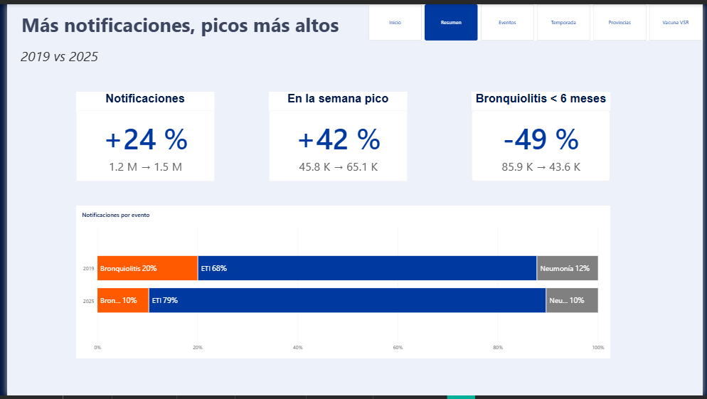
Página Resumen del tablero.
Gráfico 2: Variación por evento y grupo de edad (matriz con formato de color, página Eventos)
- Qué muestra: la variación % 2019 → 2025 para cada combinación de evento y grupo de edad; naranja indica aumento y azul, disminución.
- Qué se observa: la ETI aumenta en todos los grupos de edad, con mayor aumento en 45 a 64 años (+73%), 5 a 14 años (+65%) y 65 años o más (+61%). En menores de 2 años la neumonía baja un 47% y la bronquiolitis un 39%.
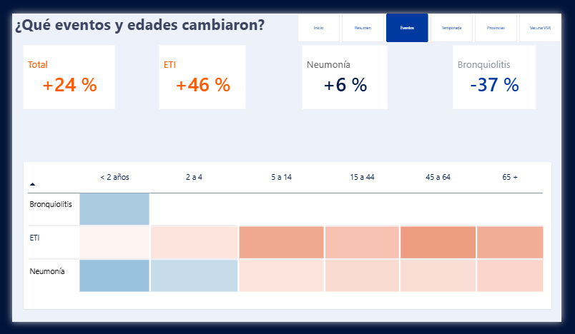
Página Eventos del tablero.
Gráfico 3: Notificaciones por semana epidemiológica, 2019 vs. 2025 (líneas, página Temporada)
- Qué muestra: la curva semanal de notificaciones de cada año y las semanas de inicio, pico y fin de la temporada (semanas con al menos la mitad de las notificaciones del pico).
- Qué se observa: la curva de 2025 se separa de la de 2019 desde la SE 11-12 y alcanza un pico más alto (65.184 frente a 45.850). La temporada dura 22 semanas en ambos años, pero en 2025 empieza, alcanza el pico y termina 2 semanas antes.
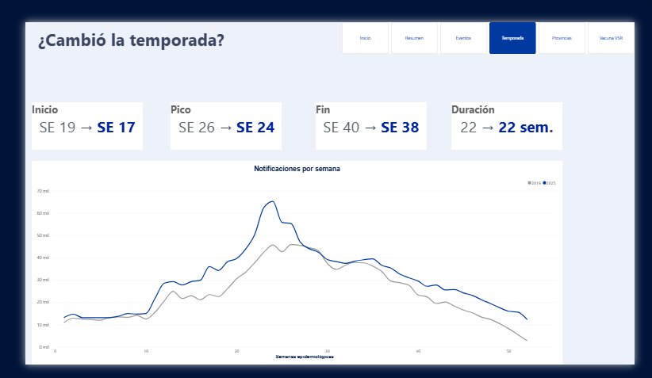
Página Temporada del tablero.
Gráfico 4: Notificaciones cada 100.000 habitantes por provincia, 2019 y 2025 (mapas coropléticos con la misma escala, página Provincias)
- Qué muestra: la incidencia de cada provincia en los dos años; cuanto más oscuro, más notificaciones por habitante.
- Qué se observa: la incidencia nacional pasa de 2.759 a 3.426. Las provincias del norte (Catamarca, La Rioja, Jujuy y Chaco) tienen los valores más altos en ambos años; Catamarca registra 13.509, casi 4 veces el promedio del país.
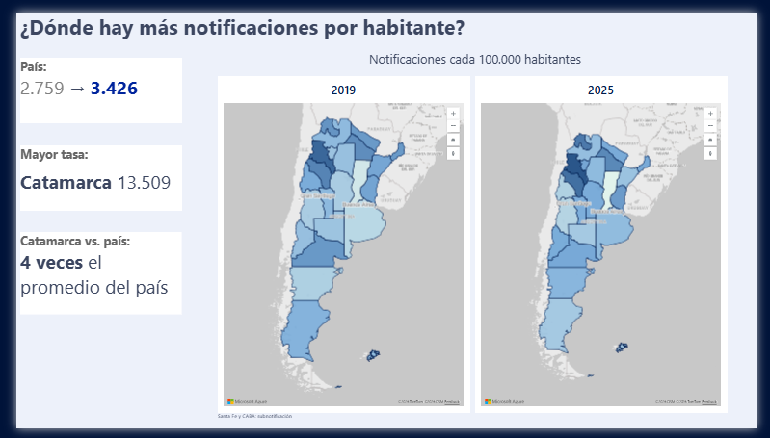
Página Provincias del tablero.
Gráfico 5: Bronquiolitis por grupo de edad, 2019 vs. 2025, y cobertura de la vacuna VSR en gestantes por provincia (columnas agrupadas y mapa, página Vacuna VSR)
- Qué muestra: las notificaciones de bronquiolitis en menores de 6 meses, de 6 a 11 meses y de 12 a 23 meses en cada año, y la cobertura de la vacuna VSR en gestantes 2024 por provincia.
- Qué se observa: la bronquiolitis baja en los tres grupos, y la baja es mayor cuanto menor es la edad: −49% en menores de 6 meses, −39% de 6 a 11 meses y −29% de 12 a 23 meses. La cobertura nacional de la vacuna VSR en gestantes en 2024 fue del 67,8%.
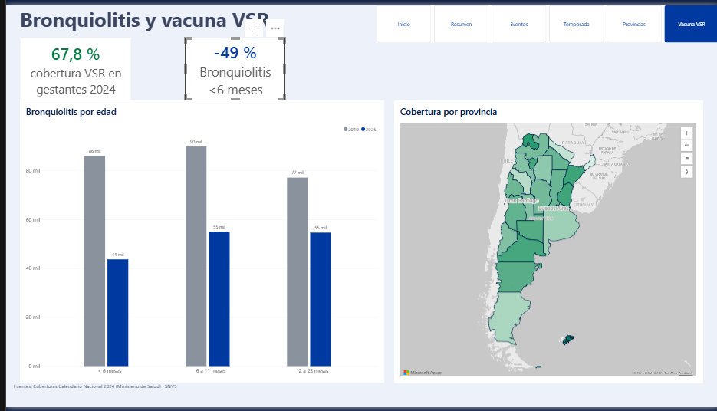
Página Vacuna VSR del tablero.
- INSIGHTS PRINCIPALES
Insight 1 – El aumento se concentra en la ETI y en escolares y adultos
- Gráfico asociado: Gráficos 1 y 2 (páginas Resumen y Eventos).
- Hallazgo: las notificaciones crecen un 24%, pero el cambio no es parejo: ETI +46%, neumonía +6% y bronquiolitis −37%. Los menores de 2 años pasan del 31,3% al 18,7% del total.
- Insight: en 2025 la composición de las notificaciones es distinta a la de 2019: tienen más peso la ETI en escolares y adultos y menos peso los menores de 2 años.
- Valor: el total anual oculta comportamientos opuestos (eventos que suben y eventos que bajan). Para describir el período pospandemia hay que mirar cada evento y grupo de edad por separado.
Insight 2 – La temporada 2025 se adelanta 2 semanas y tiene un pico 42% más alto
- Gráfico asociado: Gráfico 3 (página Temporada).
- Hallazgo: temporada 2019: SE 19 a 40, pico en la SE 26 (45.850). Temporada 2025: SE 17 a 38, pico en la SE 24 (65.184). Ambas duran 22 semanas.
- Insight: la estacionalidad pospandemia conserva su forma y su duración, pero ocurre antes en el calendario y concentra más notificaciones en las semanas centrales.
- Valor: el adelanto no se ve en el total anual: solo aparece al comparar semana por semana, lo que permite describir en qué semanas empieza, alcanza su pico y termina la temporada.
Insight 3 – Las provincias con mayor incidencia son las mismas antes y después de la pandemia
- Gráfico asociado: Gráfico 4 (página Provincias).
- Hallazgo: Catamarca, La Rioja, Jujuy y Chaco ocupan los cuatro primeros puestos en 2019 y en 2025. Buenos Aires, la provincia con más notificaciones en números absolutos, queda en el puesto 15 al ajustar por población.
- Insight: al ajustar por población, la distribución territorial no sigue el tamaño de las provincias: las de mayor incidencia mantienen su posición entre ambos años.
- Valor: comparar por habitante en lugar de por cantidad cambia la lectura: permite identificar qué provincias tienen mayor incidencia relativa en los dos períodos.
Insight 4 – La bronquiolitis baja más cuanto menor es la edad
- Gráfico asociado: Gráfico 5 (página Vacuna VSR).
- Hallazgo: bronquiolitis en menores de 6 meses: 85.968 → 43.690 (−49%); de 6 a 11 meses: 89.852 → 54.990 (−39%); de 12 a 23 meses: 77.130 → 54.636 (−29%). En el mismo período, la cobertura de la vacuna VSR en gestantes fue del 67,8% (2024).
- Insight: la baja de la bronquiolitis no es pareja entre las edades: es mayor en los menores de 6 meses, el grupo que protege la vacuna VSR aplicada en el embarazo. Los datos muestran la coincidencia, no la causa.
- Valor: identifica en qué grupo de edad se concentra la baja y deja una línea de base para seguir la bronquiolitis por edad en los próximos años.

- DISCUSIÓN DEL ANÁLISIS
A partir de los insights, se puede observar que:
Las IRA de 2025 no son simplemente "más" que las de 2019: cambian en qué eventos y edades se concentran (más ETI en escolares y adultos, menos neumonía y bronquiolitis en bebés) y en qué semanas ocurren (temporada adelantada y con un pico más alto). En cambio, la distribución territorial por habitante se mantiene: las provincias del norte concentran la mayor incidencia en ambos años.
Los resultados muestran que:
El aumento total se explica por la ETI, mientras que en los menores de 2 años las notificaciones bajan. La baja de la bronquiolitis es mayor en los menores de 6 meses y coincide con el primer período con vacuna VSR en gestantes (cobertura 2024: 67,8%). Por provincia, la relación entre cobertura y baja es débil (r = −0,34, sin Santa Fe ni CABA), por lo que el dato se presenta como contexto y no como causa.
Los datos de notificación no indican qué virus causó cada caso. Como contexto externo, el adelanto de la temporada y el aumento de la ETI coinciden con lo informado por el Boletín Epidemiológico Nacional para 2025, que reportó una circulación anticipada de influenza A (H1N1) desde la SE 12 (citado en La Voz, 1/6/2025). Esta referencia no forma parte del tablero ni se usa como explicación causal.

- LIMITACIONES
Durante el análisis se identificaron las siguientes limitaciones:
- Las notificaciones no equivalen a los casos reales: dependen de que la persona consulte y de que el establecimiento notifique.
- Santa Fe y CABA muestran caídas de −90% y −66% que sugieren cambios en la forma de notificar (subnotificación); sus valores no son comparables entre años.
- El diagnóstico es clínico: los datos no indican qué virus causó cada caso, por lo que no se puede explicar el adelanto de la temporada ni atribuir la baja de bronquiolitis a la vacuna.
- Se usa la población del Censo 2022 para los dos años y no se incluyen los años de pandemia (2020-2024).
- La cobertura VSR disponible es la de la campaña 2024; parte de los bebés de 2025 corresponde a la campaña 2025.
- Solo Salta notifica la modalidad "internados", por lo que no se analizaron internaciones. La cobertura COVID-19 se exploró, pero no mostró relación con la incidencia por provincia (r = 0,19) y se descartó.
- Los mapas de Azure Maps del tablero requieren iniciar sesión en Power BI con una cuenta laboral o educativa; se adjuntan capturas como respaldo.

- CONCLUSIONES
A partir del análisis realizado, se concluye que:
Entre 2019 y 2025 las notificaciones de IRA aumentaron un 24%, con un pico semanal un 42% más alto y una temporada que se adelantó 2 semanas sin cambiar su duración. El aumento se concentra en la ETI y en escolares y adultos, mientras que en los menores de 2 años bajan la neumonía y la bronquiolitis, con la mayor baja en los menores de 6 meses (−49%). Las provincias con mayor incidencia por habitante son las mismas en ambos años.
Este trabajo permite comprender:
Cómo cambiaron las infecciones respiratorias agudas después de la pandemia en cantidad, composición, calendario y territorio, a partir de datos abiertos y con indicadores comparables. El tablero Power BI resume estos resultados en cinco páginas que responden a cada pregunta.
Líneas futuras: incorporar 2026 completo y los años 2020-2024, cruzar con la vigilancia de laboratorio (virus por semana) y con la cobertura VSR 2025.
Fuentes
Ministerio de Salud de la Nación. Vigilancia de Infecciones Respiratorias Agudas. Portal de Datos Abiertos de Salud: https://datos.salud.gob.ar/dataset/vigilancia-de-infecciones-respiratorias-agudas
INDEC. Censo Nacional de Población, Hogares y Viviendas 2022. Resultados definitivos.
Ministerio de Salud de la Nación. Coberturas de vacunación del Calendario Nacional 2024 por jurisdicción (publicación 2025).
Ministerio de Salud de la Nación. Lineamientos técnicos: vacuna contra el virus sincicial respiratorio en personas gestantes (2024).
La Voz del Interior. "Este año, el virus de la gripe comenzó a circular antes en todo el país", 1 de junio de 2025 (cita el Boletín Epidemiológico Nacional).

